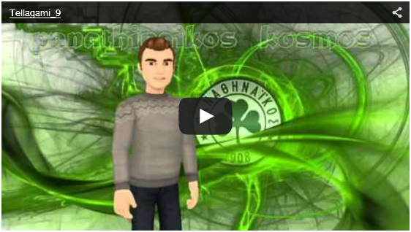
https://www.youtube.com/watch?feature=player_embedded&v=d-W4T4bRRJA

Aufgabe 1: Person vorstellen
Du sollst eine berühmte Persönlichkeit vorstellen.
Zum Beispiel:
- eine geschichtlich relevante Person
- eine Person aus einem Buch
- eine/n bekannte/n Schriftsteller/in
- oder auch dein/e Lieblingssänger/in

- Überlege dir, wen du gerne vorstellen möchtest!
- Suche im Internet Informationen zu dieser Person!
- Fasse die wichtigsten Informationen so kurz wie möglich zusammen!

Aufgabe 2: Tellagamivideo erstellen
- Erstelle nun ein Video mit Tellagami! (Tellagami für Android, Tellagami für iOS)
- Erstelle einen Tellagami-Charakter, gibt ihm/ihr eine passende Emotion und einen geeigneten Hintergrund!
- Gib deinem Tellagami-Charakter deine Stimme und nimm dazu deine gesammelten Informationen zu deiner gewählten Person auf!
Achtung: das Video kann nur 30 Sekunden lang sein!
- Speichere dein Gami!

